Grado en Ingenieria Informática. Curso 2013/2013

Práctica de POO Mayo 2013-06-03

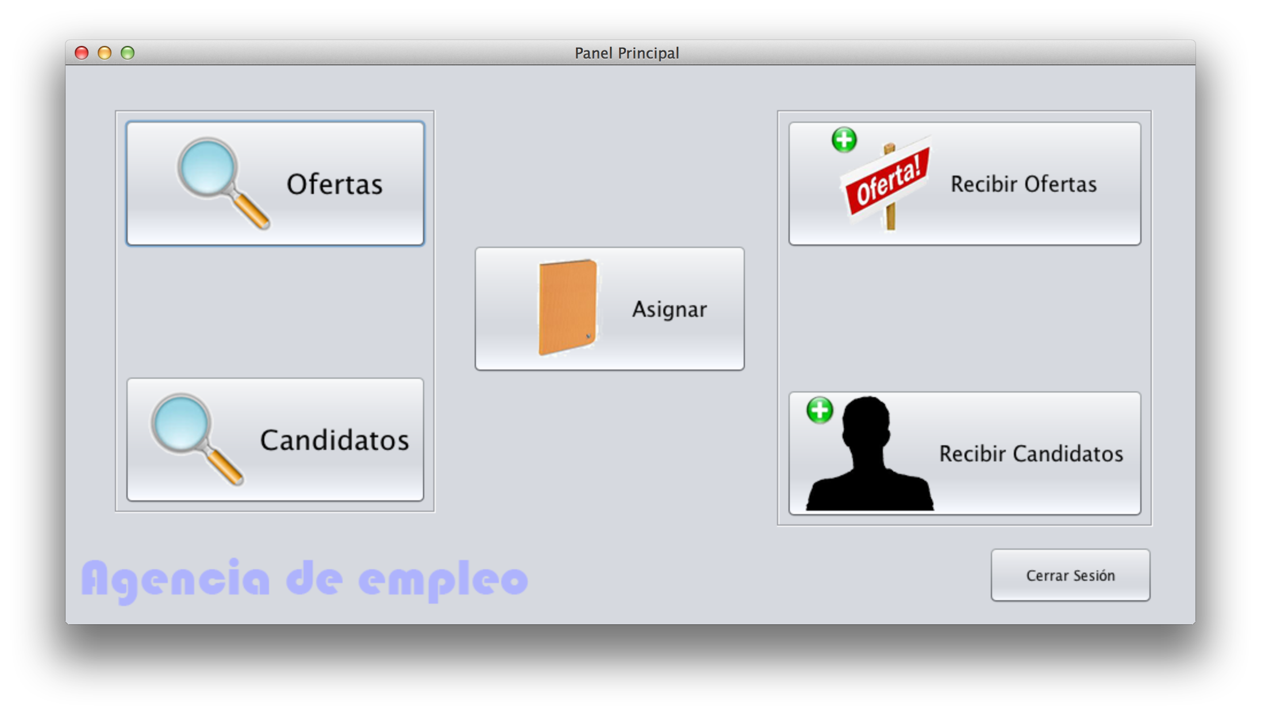

Autor:

03923185-Y .

PECES RODRÍGUEZ-MALO, DAVID

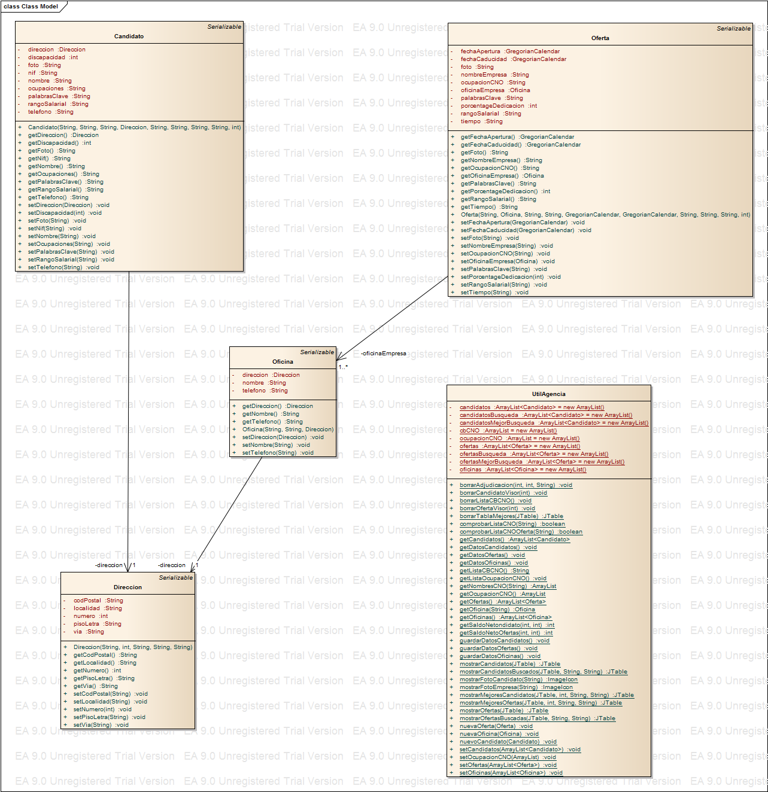**Análisis de la Aplicación**

Como vemos, las clase importantes son Candidato y Oferta, que además es de lo que va esta aplicación. Pero solo con mirar la imagen podemos observar que donde está toda la chica es la de UtilAgencia, ya que tiene todos los métodos que usa la aplicación.

**Diseño e Implementación**

La aplicación se ha desarrollado desde un primer momento en papel. Primero se ha planteado de cómo serian sus clases, cuantas y que contendrían. Posterior mente ya con unas ideas bastante claras de cómo iba a ser, me lancé a por la interfaz gráfica, dibujándola en sucio en unos folios, que mas tardé pasé a implementarla en el programa NetBeans.

Lo 1º que me puse a hacer en el NetBeans fue crear todas las clases y jframe que necesitaría. Después ya me puse a implementar todas las clases de interfaz, empezando por la visualización de las ofertas y candidatos, seguido de la realización de las nuevas ofertas y candidatos, y ya por último, la ventana de asignación.

Todo esto mientras tanto, iba añadiendo los métodos que me iban surgiendo nuevos, en la clase principal y mas importante de la aplicación, UtilAgencia, que contiene todos los métodos que usa la interfaz gráfica para su funcionamiento.

La aplicación está hecha con ArrayList, que son los que uso para contener las ofertas, candidatos, oficinas, etc. Cada vez que inicio, cargo 3 archivos (.dat), con los que obtengo esas ofertas, candidatos y oficinas que tenia. En la aplicación puedo hacer cualquier modificación, y al acabar, cerrando la aplicación, todo se vuelve a guardar para volver a cargarlo en el próximo inicio de la aplicación.

También hago uso de un archivo .txt, con el que cargo las ocupaciones del CON-11.

Las clases principales, aparte de la UtilAgencia, son:

· Candidato (Objeto que tiene todos los datos de un Candidato)

· Oferta (Objeto que tiene todos los datos de una Oferta)

· Oficina (Objeto que tiene todos los datos de una Oficina)

Respecto a la interfaz grática:

· Asignación (Donde se buscan y asignan Ofertas/Candidatos)

· NuevoCandidato (Creación de un nuevo candidato)

· NuevaOferta (Creación de una nueva Oferta)

El resto son o para mostrar un anagrama, o mostrar datos en unas tablase, o de autentificación. Pero realmente las clases e interfaces que dan vida a la aplicación son esas.

**Manual de Usuario**

Pantalla Principal de la aplicación, esto es lo 1º que veremos al encender nuestra aplicación. Una pantalla de autentificación, cuyos parámetros por defecto son:

Login: Admin

Password: 1234

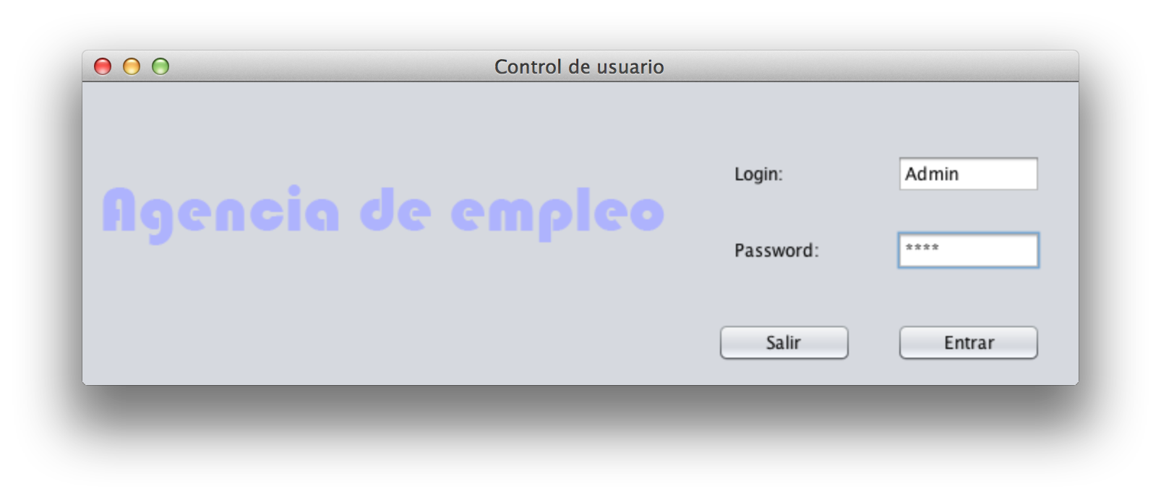

Al entrar a la aplicación nos encontramos con esta pantalla, en la que podemos hacer varias cosas:

1º Visualizar las ofertas

2º Visualizar los Candidatos

3º Recibir nuevas Ofertas

4º Recibir nuevos Candidatos

5º Acceder al proceso de Asignación de Candidatos/Oferta



Accediendo al Visualizador de Ofertas.

Vemos que nos aparecen en una tabla, todas las ofertas disponibles.

Marcando una de ellas nos aparece mas explicito su oferta de ocupación, sus palabras claves, y una foto de la empresa.

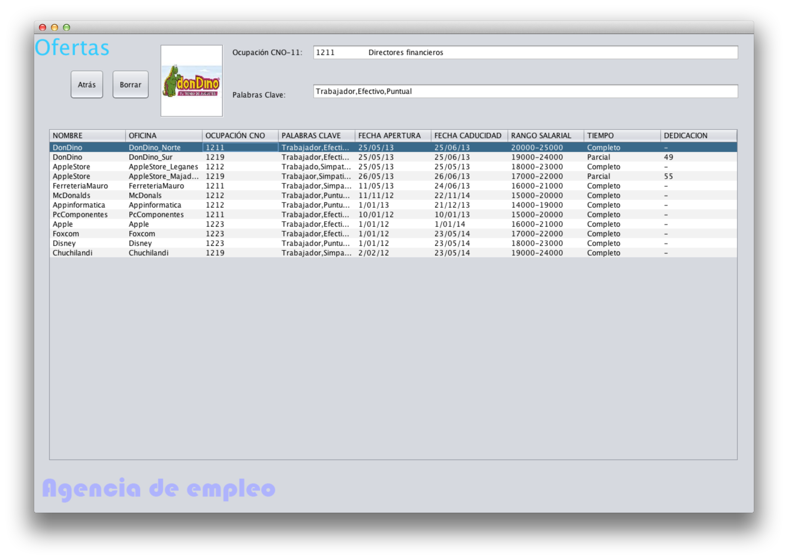

Si lo deseamos podemos borrar las ofertas, ya sea por que se hayan pasado, o la hayan enviado mal

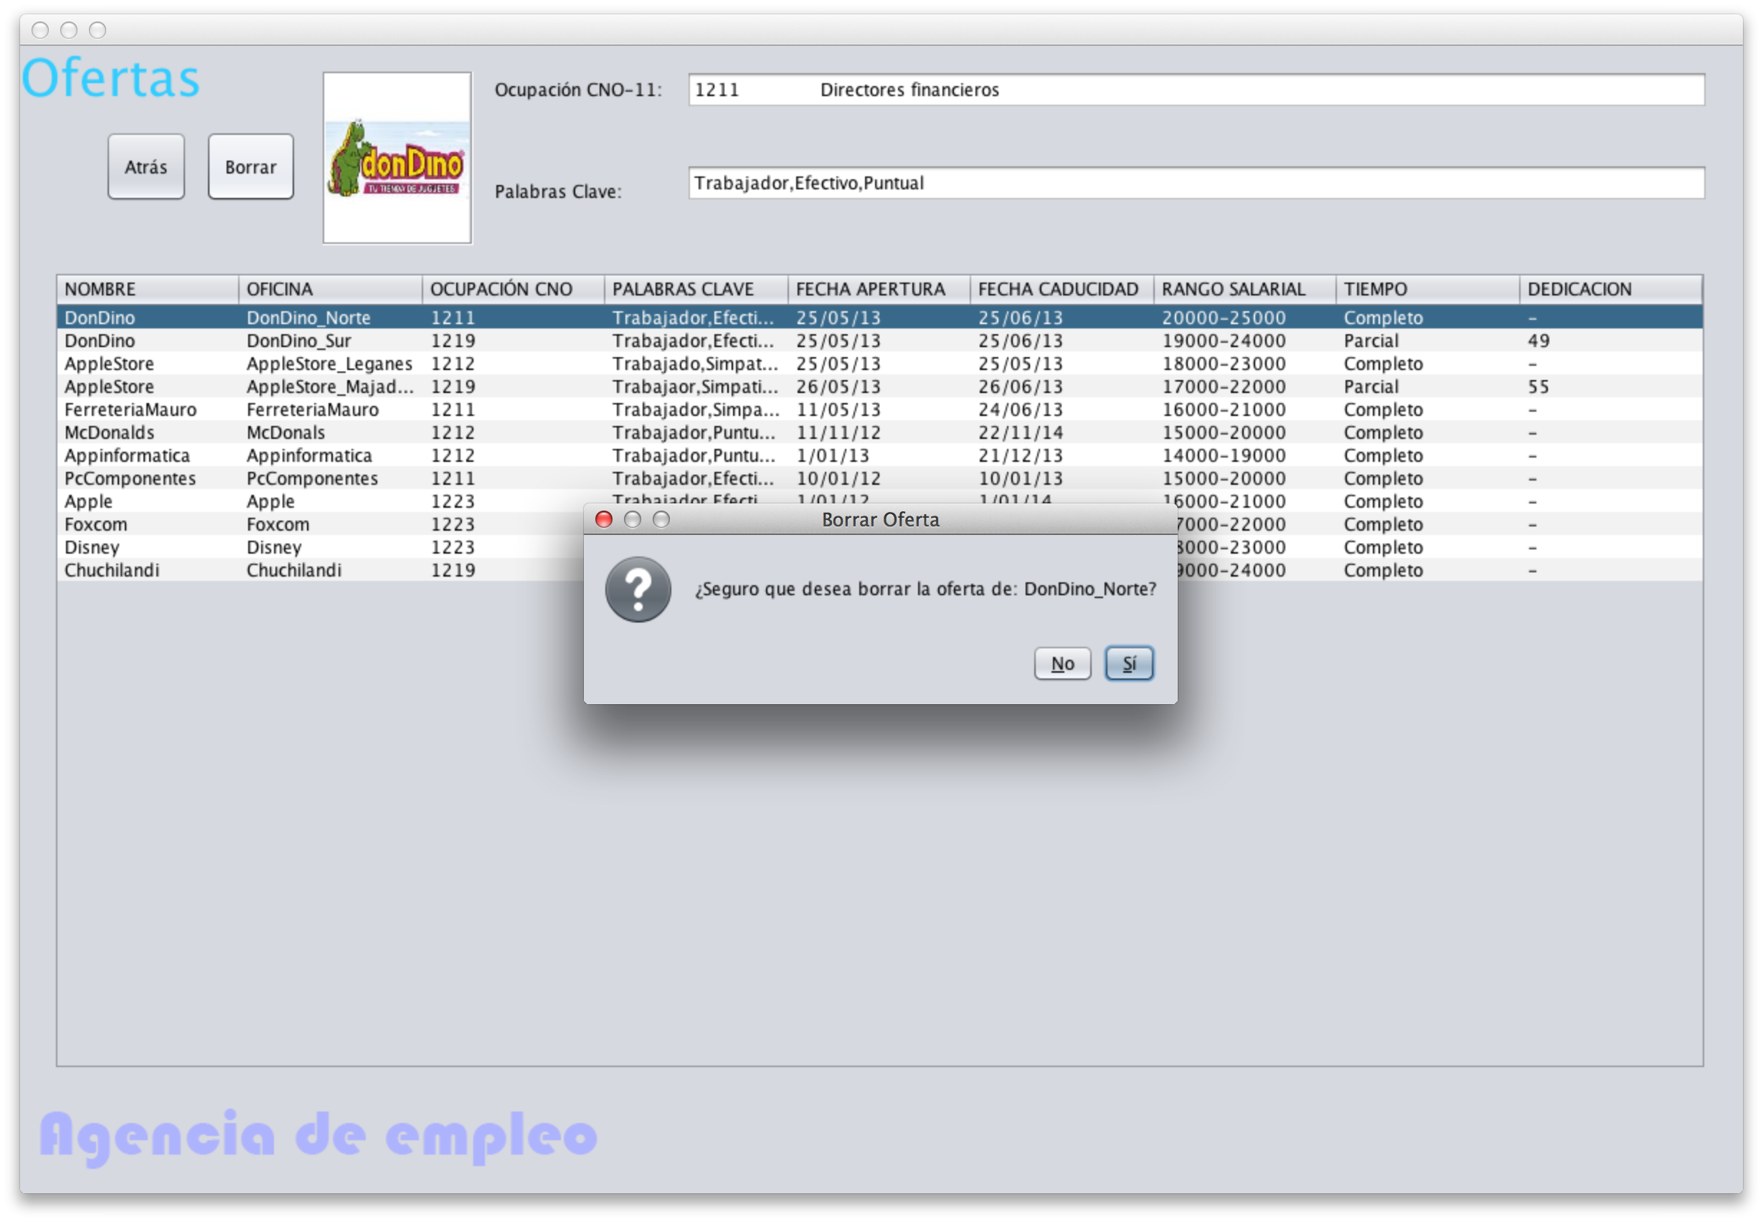

Visualizando los candidatos.

Al igual que las ofertas, los datos se muestran en una tabla, y marcando una fila, nos aparecen sus ocupaciones, sus palabras clave y su foto.

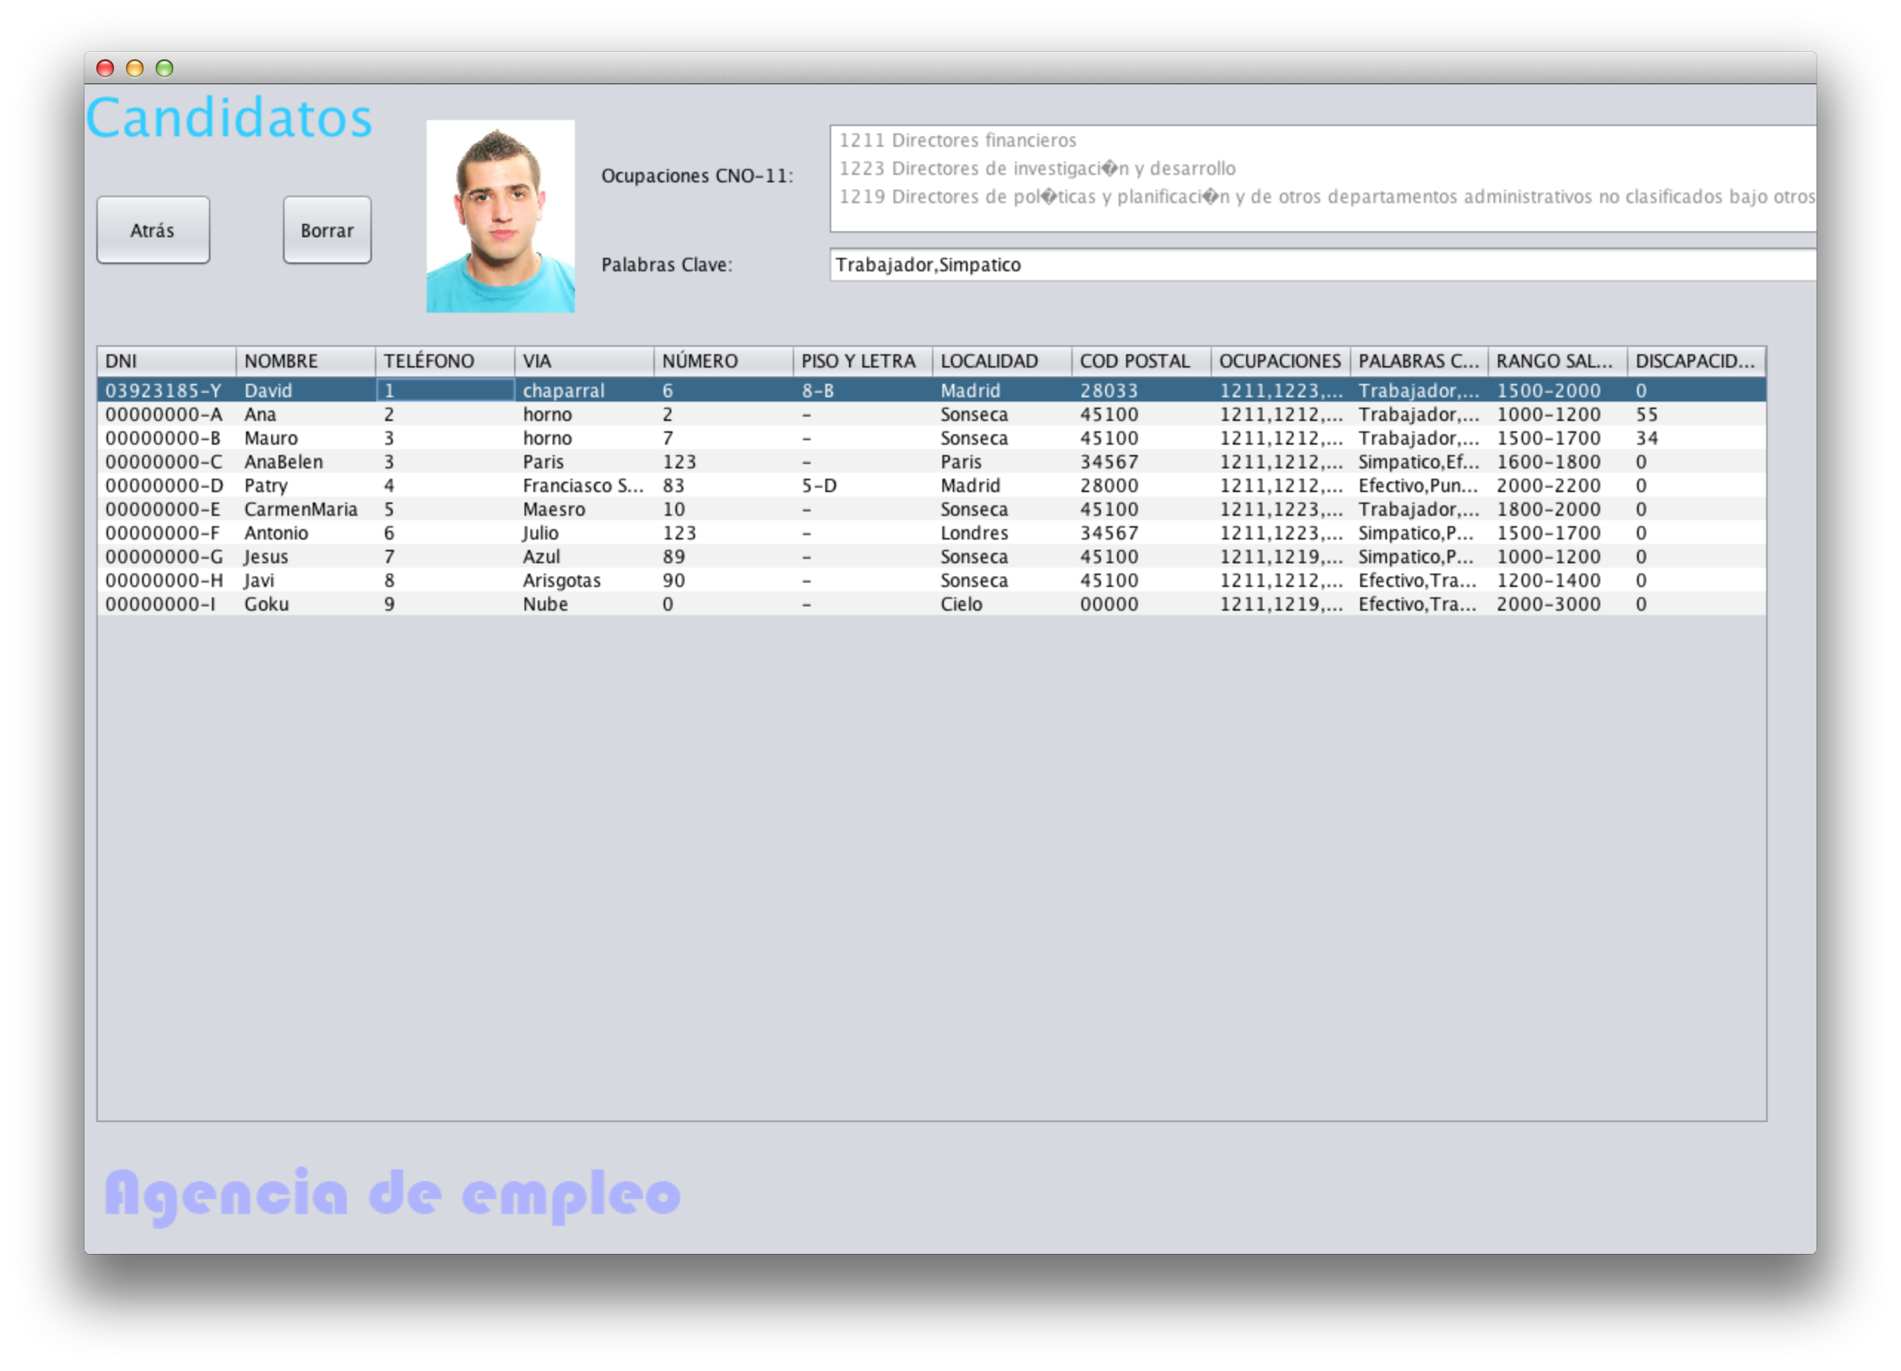

Al igual que las ofertas, también podemos borrar una candidato.

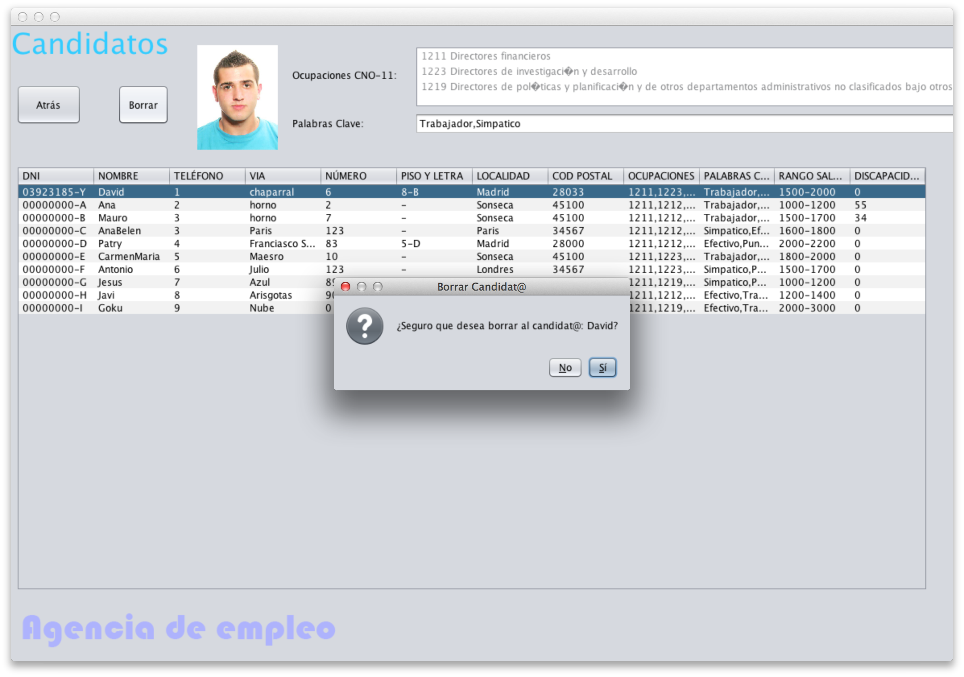

Recibiendo una nueva oferta de empleo.

Metiendo los datos de la Oferta (correctamente) si no nos saldrán unos avisos, agregaremos una oferta a nuestra base de datos.

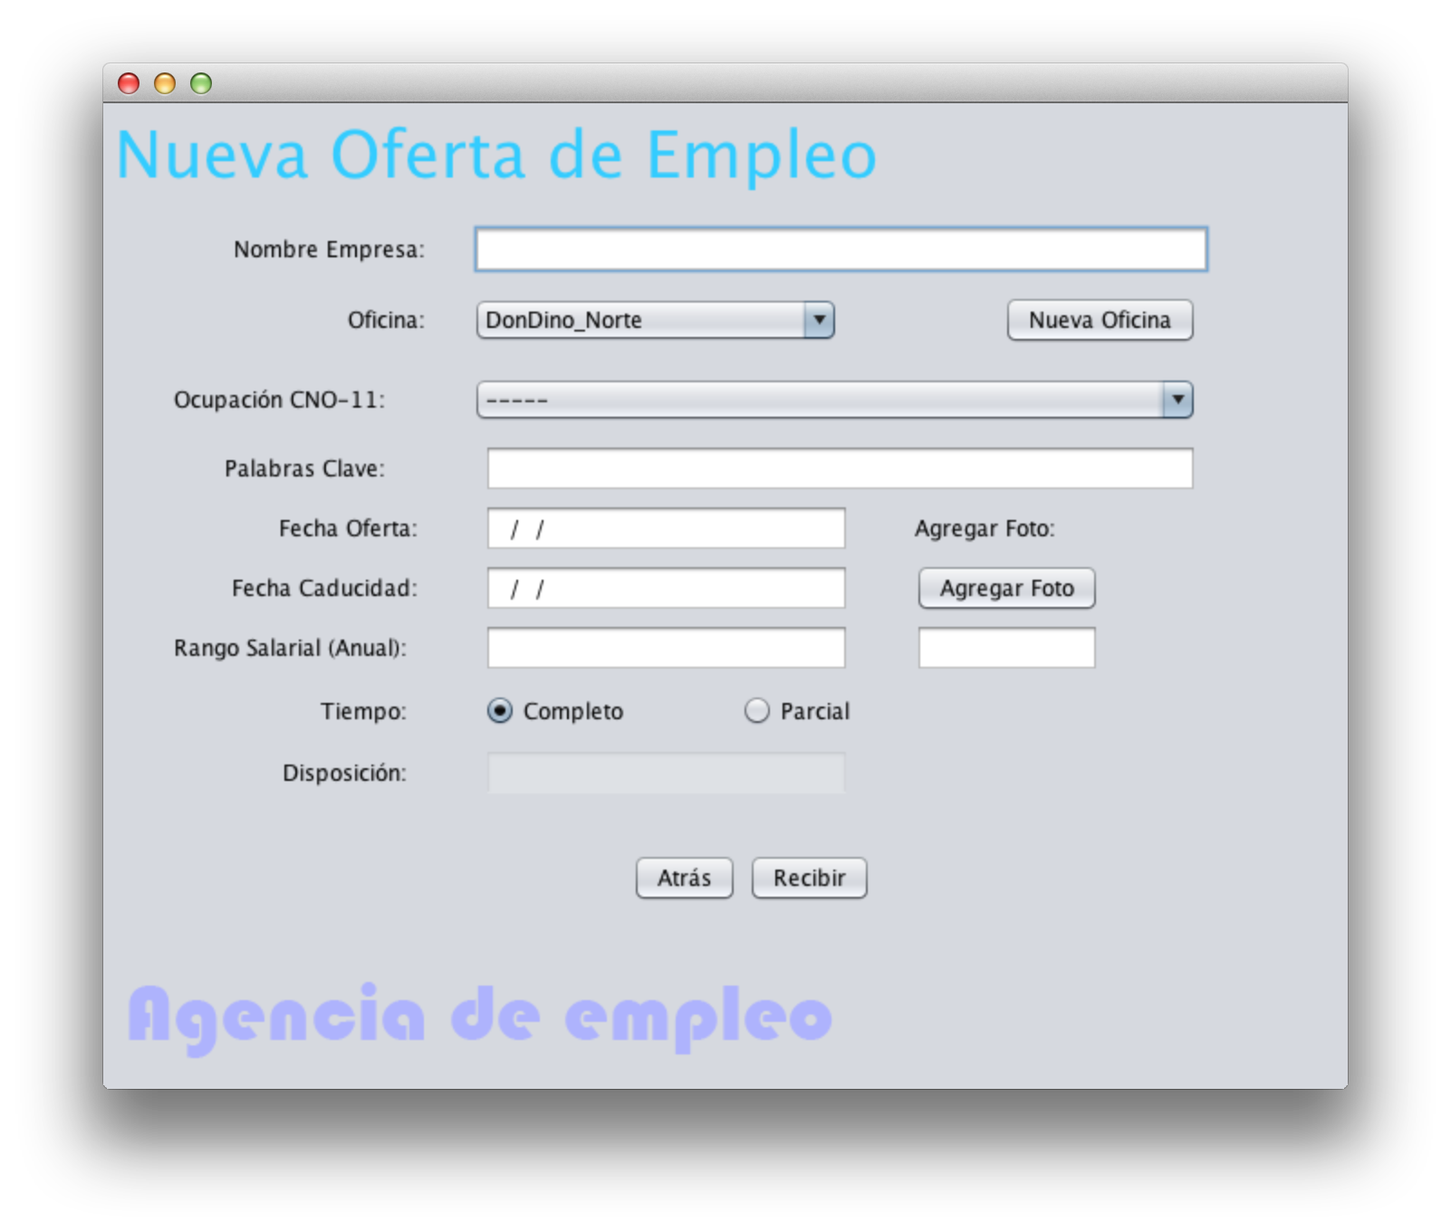

Recibiendo una nuevo candidato.

Metiendo los datos del candidato (correctamente) si no nos saldrán unos avisos, agregaremos un candidato a nuestra base de datos.

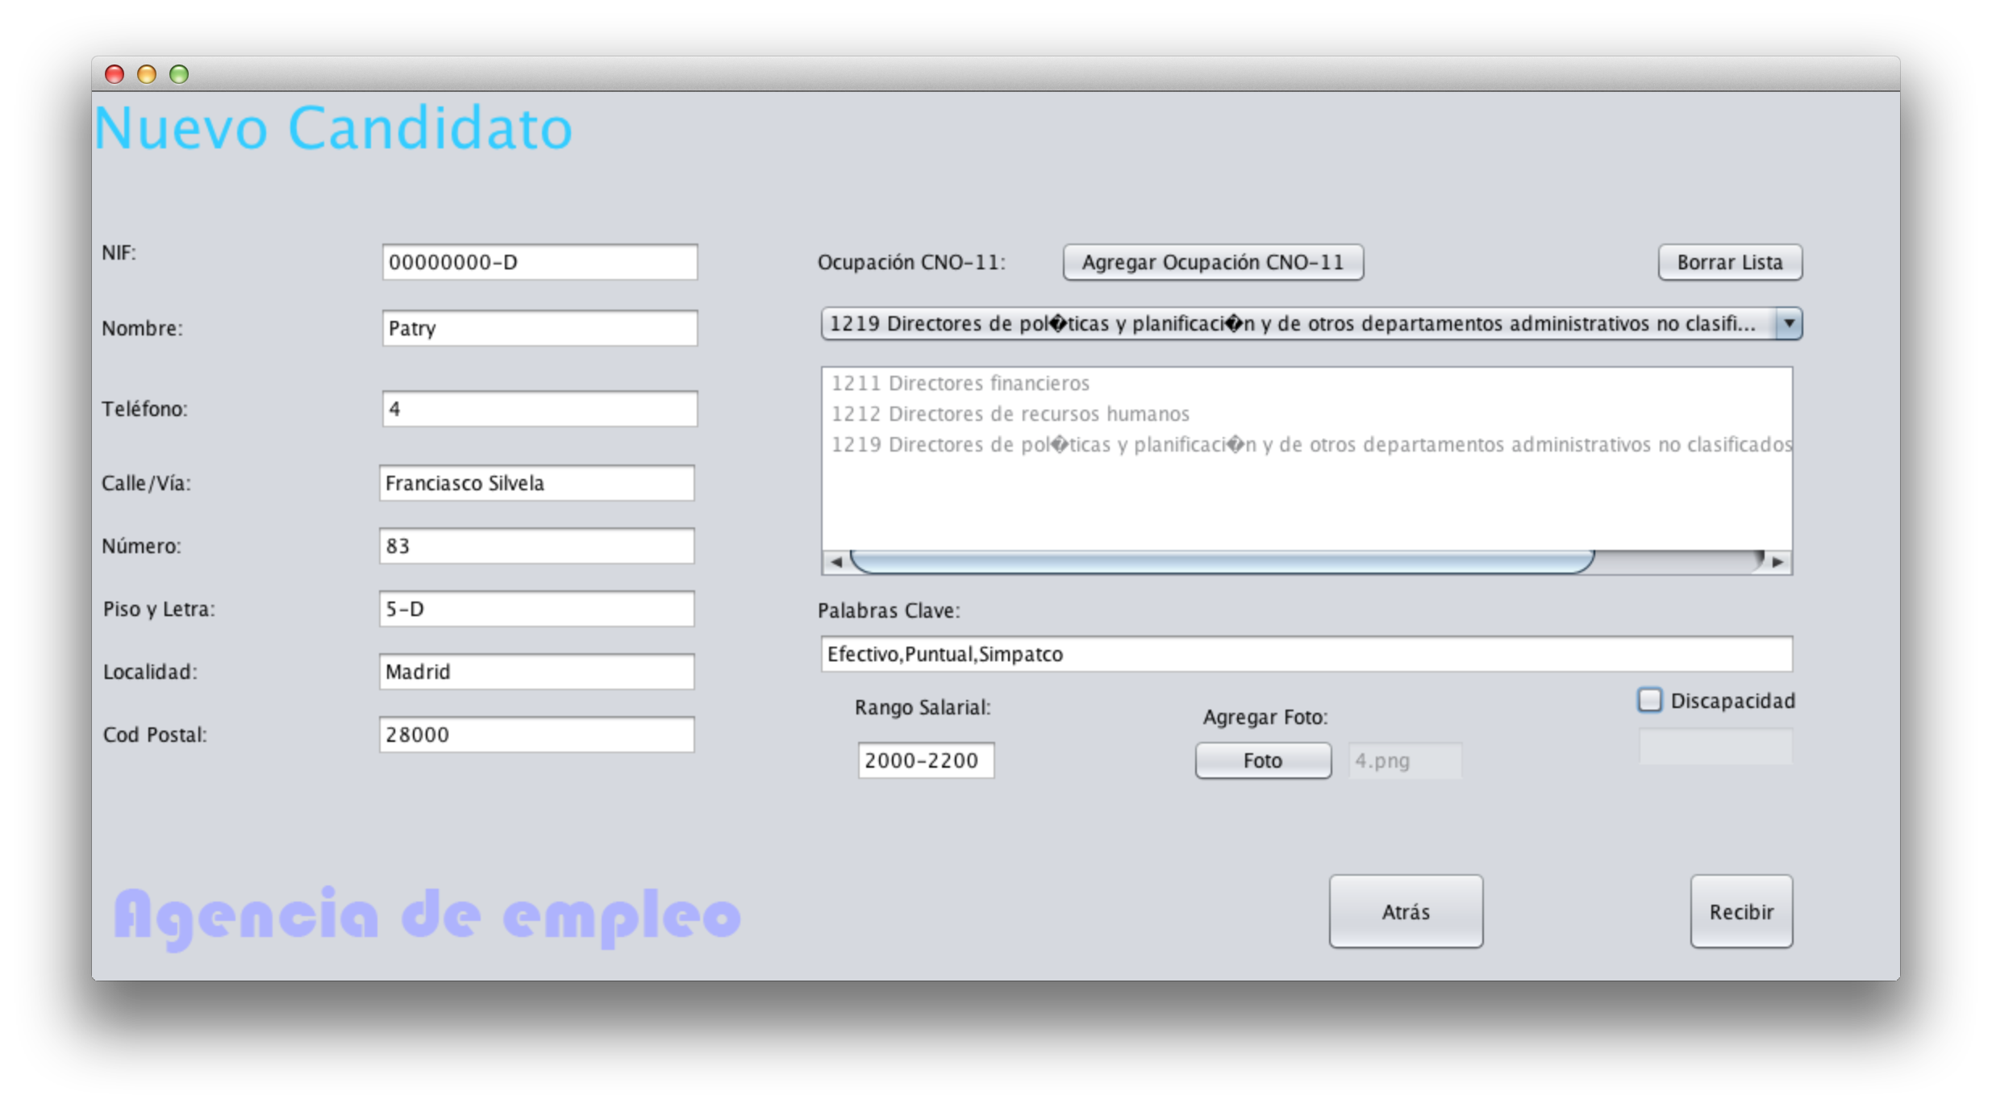

Uno de los datos, son las fotos, que tanto en Ofertas y en Candidatos las tienen, para agregarlas nos saldrá una ventana y podremos elegir la imagen.

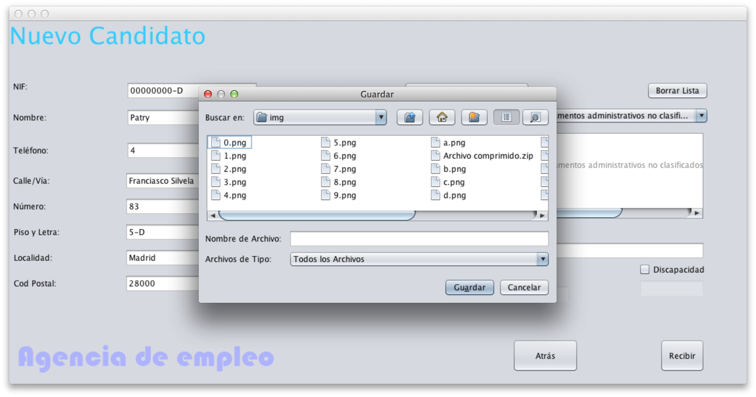

En la ventana de Asignación:

Como vemos tenemos para elegir Candidatos y Ofertas, y dos métodos de búsqueda, por Ocupación CON-11 y por palabras clave.

Según lo que elijamos así nos saldrán los datos en la 1º Tabla.

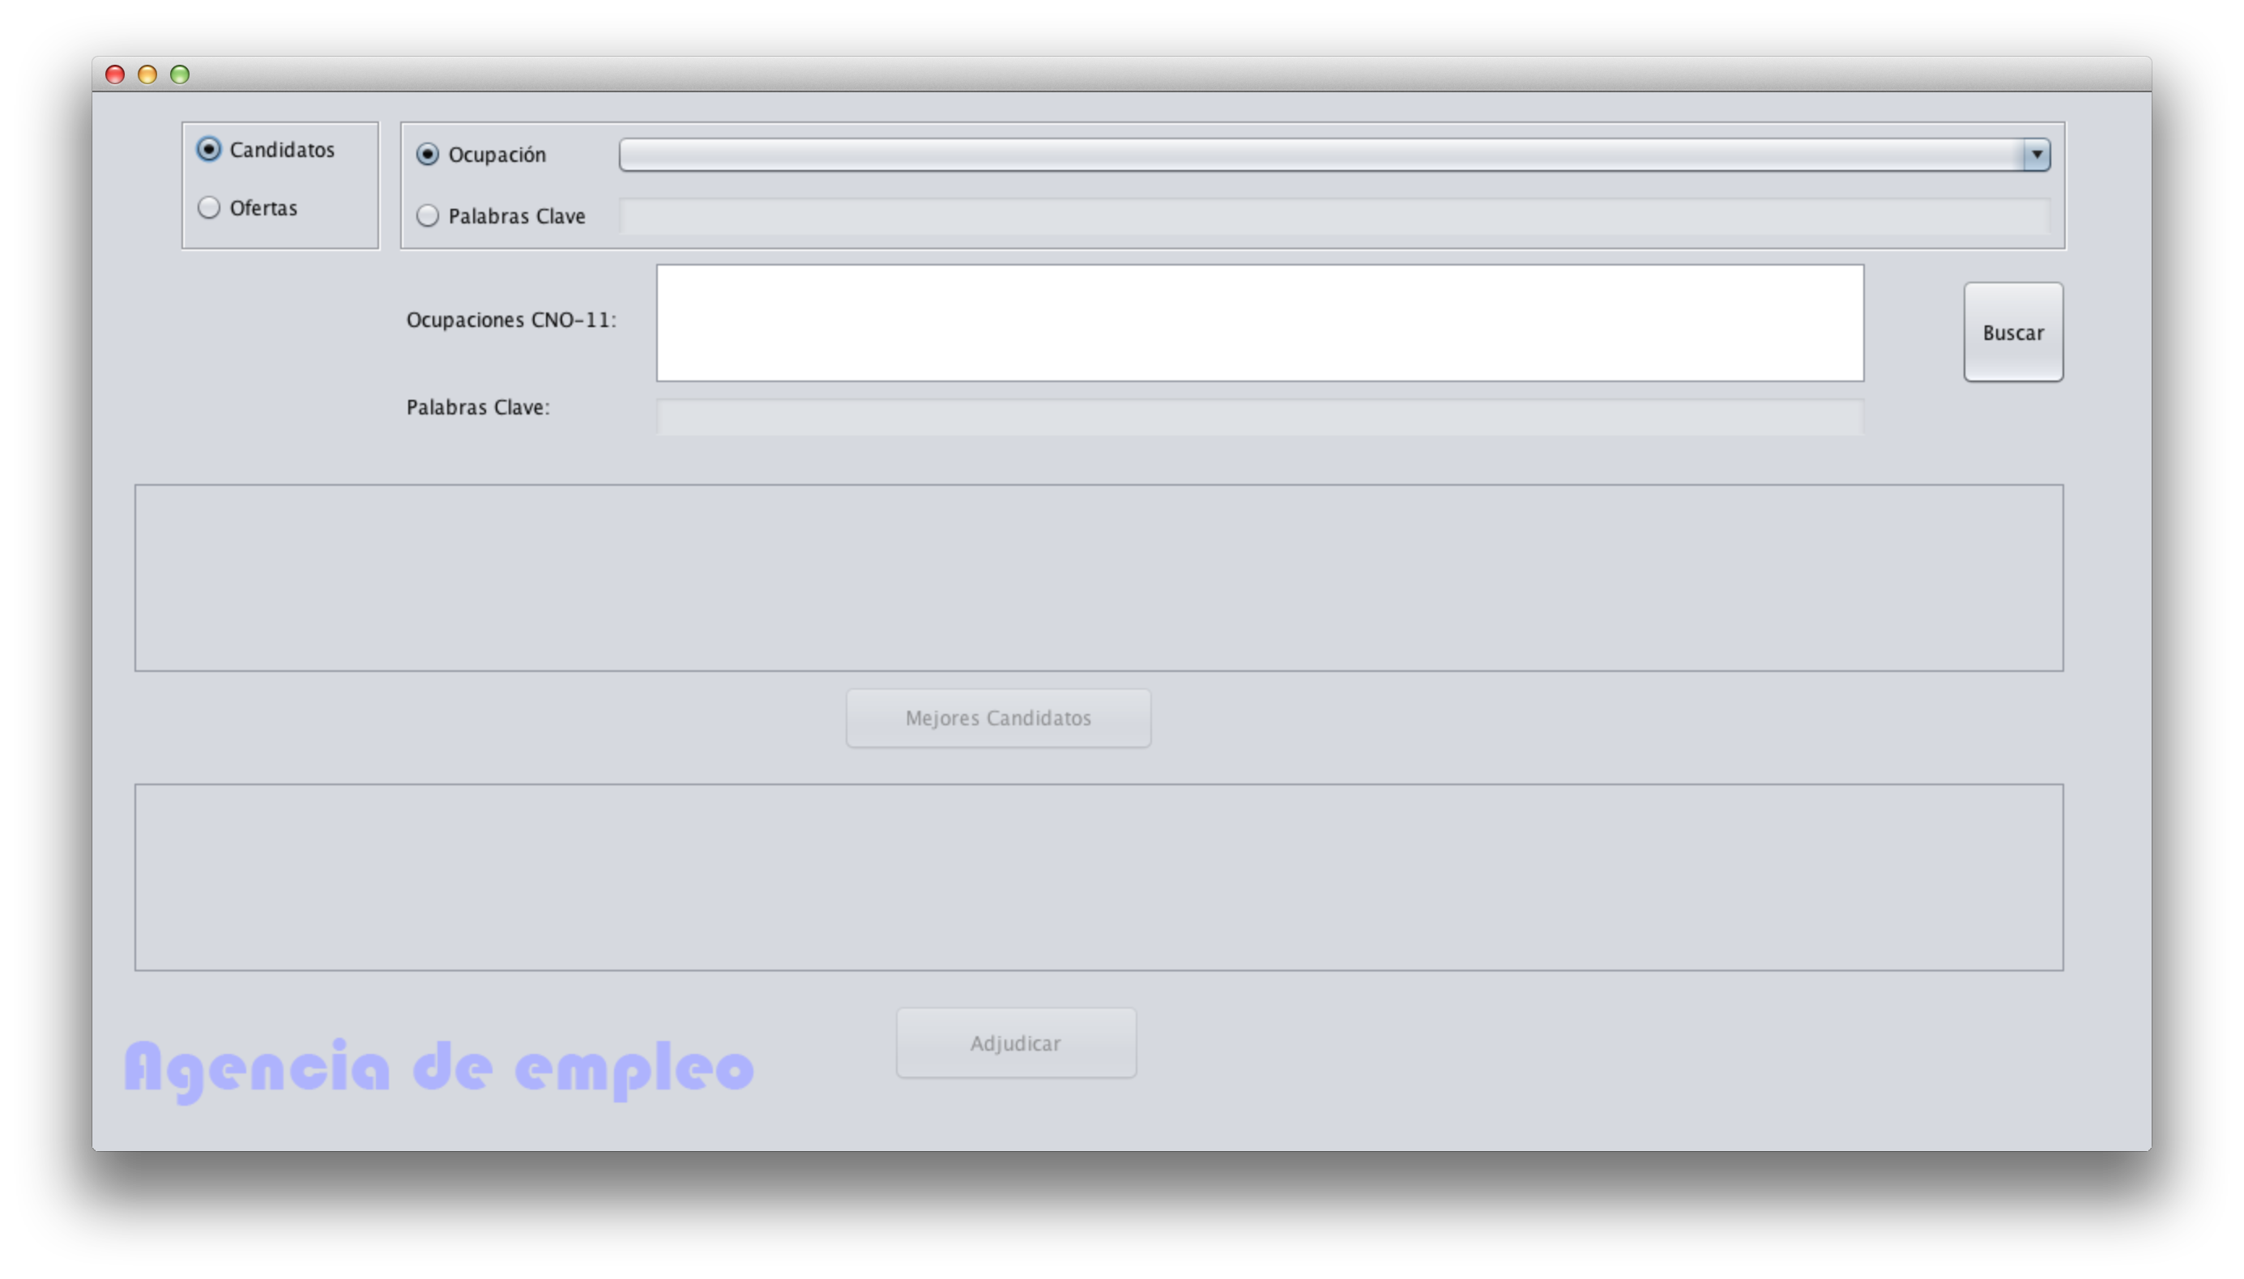

Como vemos, buscamos candidatos, y por ocupación, dando al Botón Buscar.

Nos salen todos los candidatos, que en su currículo tienen esa ocupación por la que buscamos.

También al marcar una fila, nos aparecen sus ocupaciones, palabras clave y su foto.

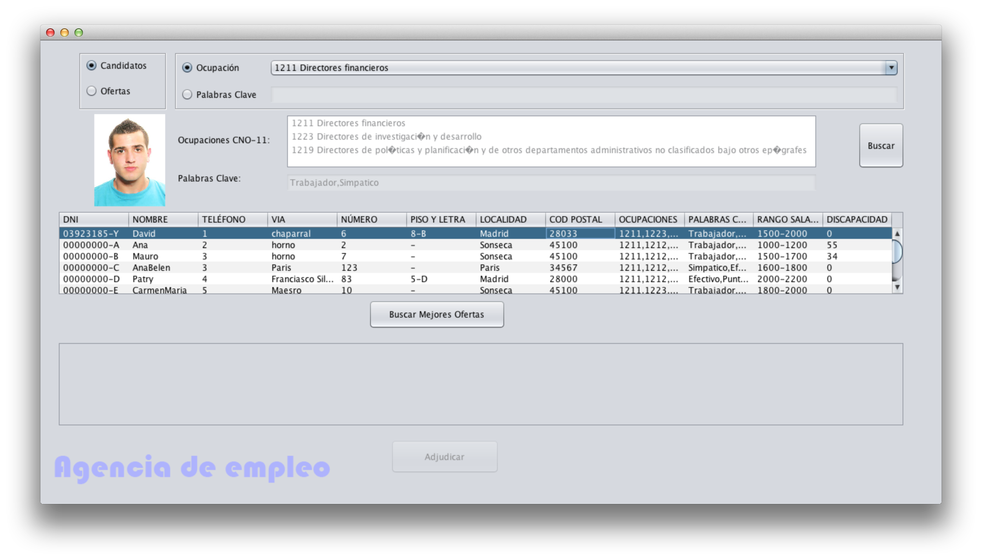

Ahora un ejemplo buscando por Ofertas, igual que buscando candidatos.

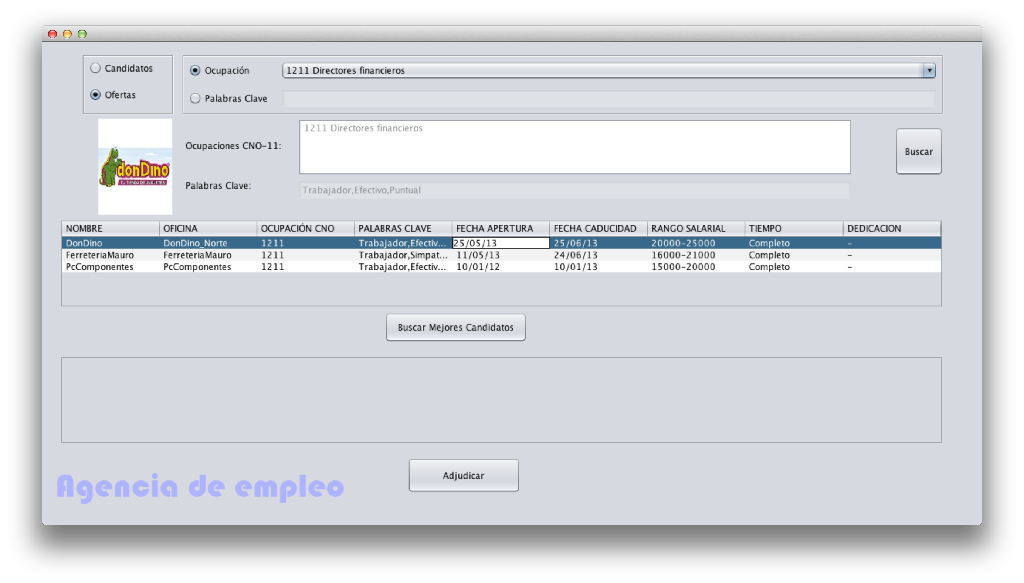

Cuando seleccionamos una Oferta, podemos acceder a elegir al mejor candidato para esa oferta, que nos aparecerá en la 2º tabla, nos aparecerá una lista, con todos los candidatos que pueden acceder a esa oferta, y por supuesto, ordenados.

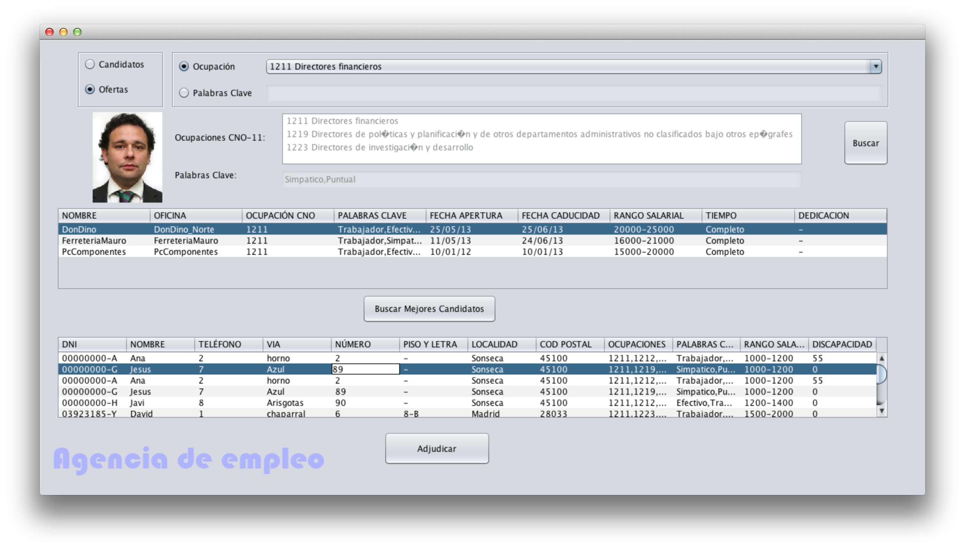

Si nos ha parecido bien el candidato, podremos adjudicarle la oferta, y tanto la oferta como el candidato saldrían de nuestra base de datos,

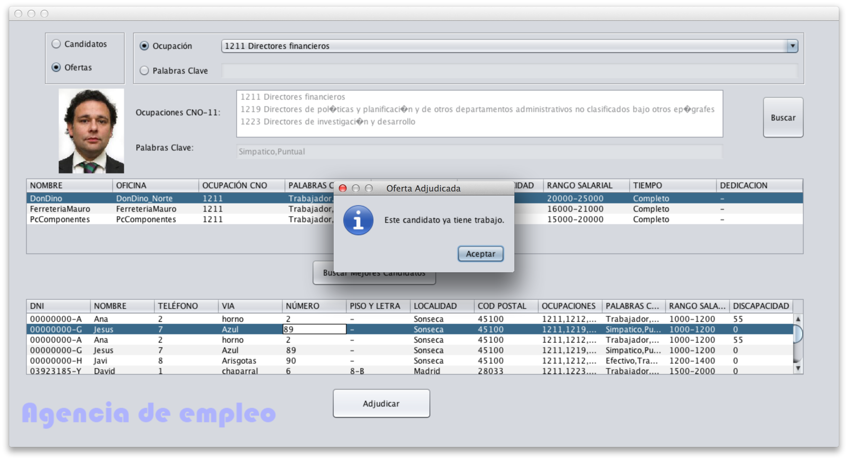

Al igual pasa eligiendo candidatos, podemos acceder a las mejores ofertas para ellos.

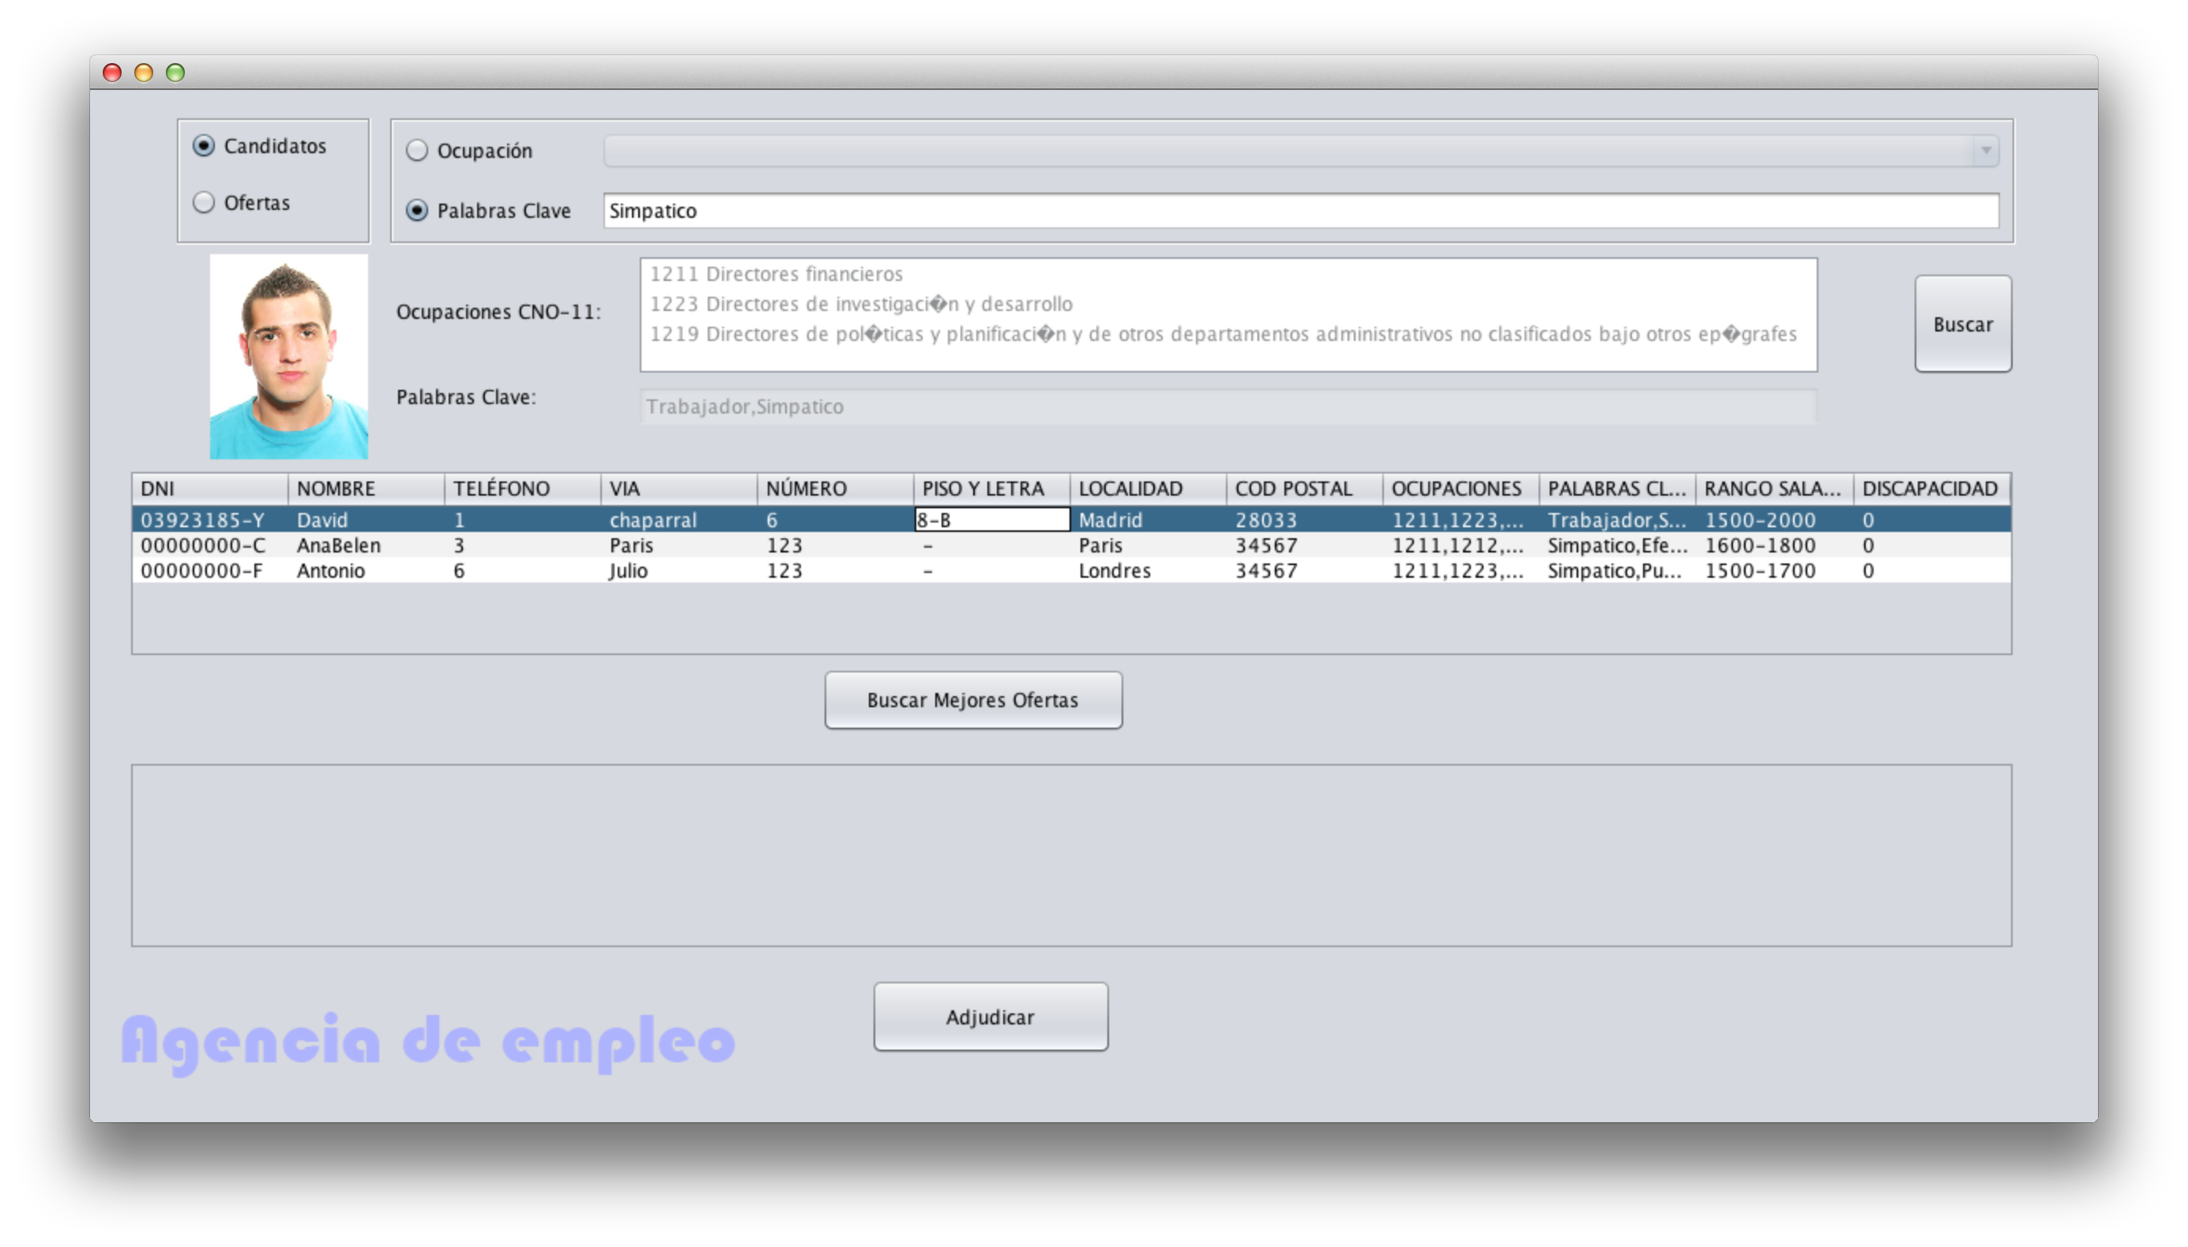

En algunos casos, no hay disponibles ninguna oferta para ellos, o los salarios que piden son mas elevados para lo que ofertan. En ese canos no nos aparece nada en la 2º tabla.



Un último ejemplo de búsqueda por palabras clave.

